文件编号：



**惠州高视科技有限公司**

**软件使用说明书**

**产品型号： MultipleTestingTools**

**版 本： V1.1**

**拟 制：** 骆建业

**审 核：**

**批 准：**

**日 期：2021年11月18日**

|  |  |  |  |
| --- | --- | --- | --- |
| 版本 | 修订日期 | 修订内容 | 修订部门/修订者 |
| V1.0 | 2021/11/15 | 原始版本 | 产品部/骆建业 |
| V1.1 | 2021/11/18 | 增加获取日志spend数据功能 | 产品部/骆建业 |
|  |  |  |  |
|  |  |  |  |
|  |  |  |  |
|  |  |  |  |
|  |  |  |  |
|  |  |  |  |
|  |  |  |  |
|  |  |  |  |

|  |  |  |  |  |  |  |  |  |  |  |  |
| --- | --- | --- | --- | --- | --- | --- | --- | --- | --- | --- | --- |
| **文件分发范围** | | | | | | | | | | | |
| **部门** | 总经理 | 技术总监 | 研发部 | 软件部 | 技术支持部 | 人力资源部 | 采购部 | 财务部 | 产品部 |  |  |
| **标记** |  |  |  |  |  |  |  |  | **√** |  |  |

目录

MultipleTestingTools 4

一、 软件使用说明 5

1.1、程序使用说明 5

1.1.1、功能介绍 5

1.1.2、界面说明 5

二、 功能说明 6

2.1、对比结果数据说明 6

2.1.1 、程序说明 6

2.1.2、界面说明 7

2.1.3、操作说明 8

2.1.4、存储excel路径及文件名 9

2.1.5、excel格式说明 9

2.1.6、配置文件名 10

2.1.7 配置对比内容 11

2.1.8 配置文件格式 13

2.2、批量删除文件说明 14

2.2.1 、程序说明 14

2.2.2、界面说明 15

2.2.3、操作说明 16

2.2.4、示例说明 16

2.2.5 、操作危险提示 19

2.3、批量获取图名说明 20

2.3.1 、程序说明 20

2.3.2、界面说明 20

2.3.3、操作说明 21

2.3.4 、存储excel路径及文件名 23

2.3.5、excel格式说明 23

2.4、批量获取数据说明 24

2.4.1、功能介绍 24

2.4.2、界面说明 24

2.4.3、操作说明 25

2.4.4 、存储excel路径及文件名 26

2.4.5、excel格式说明 27

**MultipleTestingTools**

# 软件使用说明

## 1.1、程序使用说明

### 1.1.1、功能介绍

为了能够快速配合测试，该程序整合了测试所需的功能。功能有对比结果数据、批量删除文件、批量获取图名、批量获取数据四种功能。

下图为软件界面

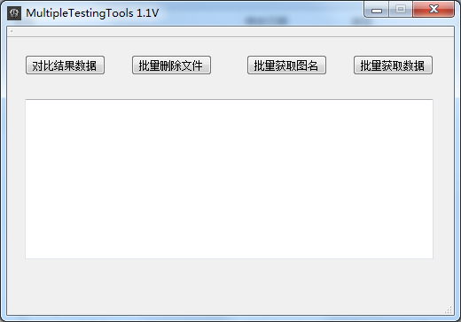

### 1.1.2、界面说明

1. 对比结果数据：打开对比结果数据功能；
2. 批量删除文件：打开批量删除文件功能；
3. 批量获取图名：打开批量获取图名功能；

4、批量获取数据：打开批量获取数据功能；

5、消息提示：提示程序的执行信息；

# 功能说明

# **2.1、对比结果数据说明**

### 2.1.1 、程序说明

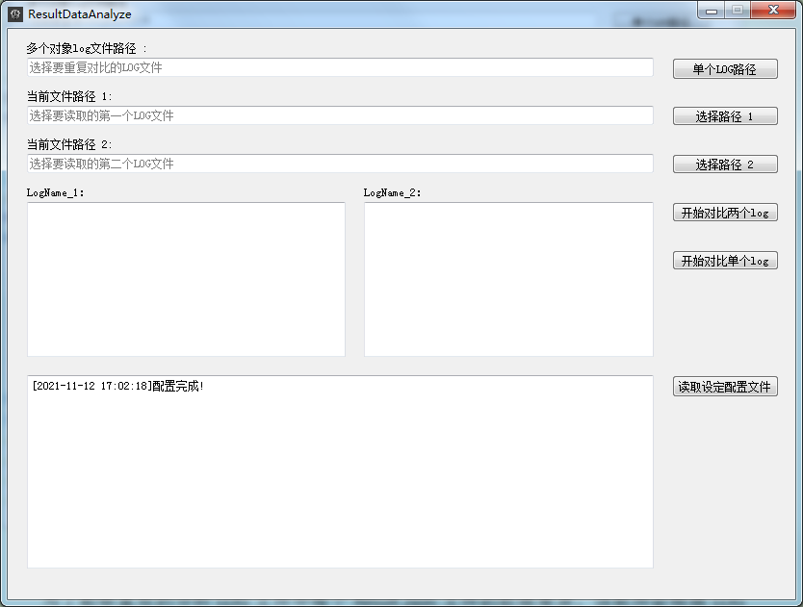

上图为软件界面

为了能够直观的分析LOG文件中每个Result.json文件的数据差异，该软件会根据LOG文件下的问题产品文件夹，读取Result.json文件中主要数据进行比较，将有差异的信息记录到excel表文件。

### 2.1.2、界面说明

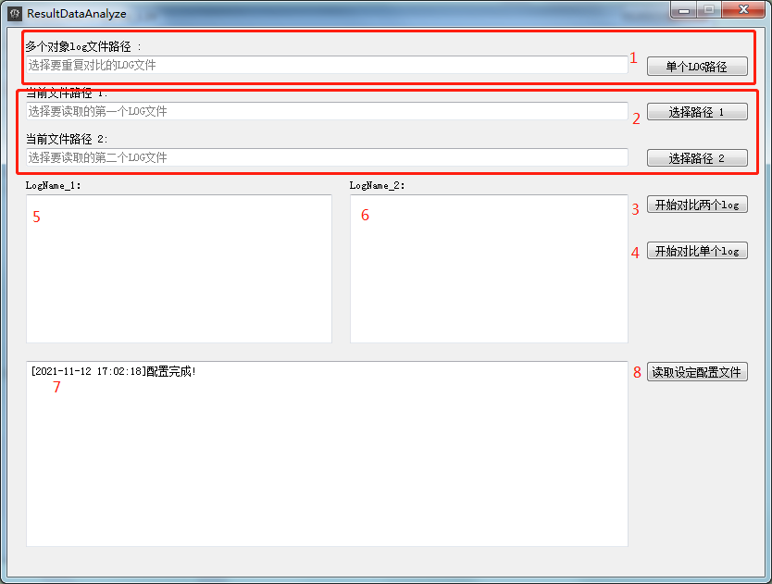

1、单个LOG路径：打开文件对话框，选择所需要读取的log文件夹，该log中需包含有多个同一产品名的文件夹;（注：需确保log文件下有“/测试后产品文件名(xxx_ProductSNName_Date)/xxx.json (setfile文件夹里的文件名)”）

2、选择路径1、2：打开文件对话框，选择所需要读取的log文件夹，两个路径LOG文件夹中需有相同的产品名且LOG文件夹下的文件数量相同方可进行下一步的处理;（注：需确保log文件下有“/测试后产品文件名(xxx_ProductSNName_Date)/xxx.json (setfile文件夹里的文件名)”）

1. 开始对比两个log：根据已选择的路径1、2LOG文件夹下的数据，进行对比并将有差异的信息显示在消息提示框中，对比完成后输出Excel表文件，文件路径在消息提示框中显示。

如图一所示；

1. 开始对比单个log：根据已选择的路径LOG文件夹下的数据，进行对比并将有差异的信息显示在消息提示框中，对比完成后输出Excel表文件，文件路径在消息提示框中显示。如图二所示；
2. logname_1:显示单个log路径、选择路径1log文件下的文件夹名；
3. logname_2:显示选择路径2log文件下的文件夹名；
4. 消息提示：提示程序的执行信息；
5. 读取设定配置文件：读取setfile文件夹下的第一个json文件；

### 2.1.3、操作说明

1、**单个log测试**（log文件下含有多个同一产品不同时间的log文件）

点击【单个log路径】==>点击【开始对比单个log】；

1. **两个log测试**（两个不一样的路径下的log文件夹，）

点击【选择路径1】==>点击【选择路径2】==>点击【开始对比两个log】；

1. **读取设定配置文件**（json文件中设有需要对比的内容）

根据对比内容需要，配好对比对象。点击【读取设定配置文件】后再进行log测试。(打开程序时会自动读取配置文件。可以按测试需求修改配置文件后再次读取设定配置文件。)

### 2.1.4、存储excel路径及文件名

Excel文件会存储在ComparedData文件夹下，该文件名根据读取的实际时间命名

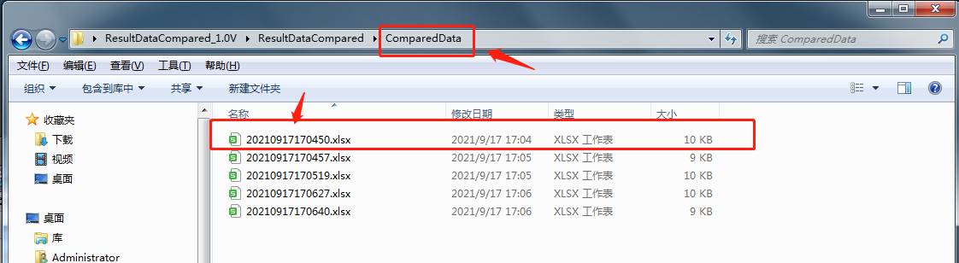

上图为生成的Excel表文件

### 2.1.5、excel格式说明

1、表格设定：A、B列分别为 【测试文件名】和 【差异数量】;往后所列根据配置json文件下的4个对象内容进行设定；

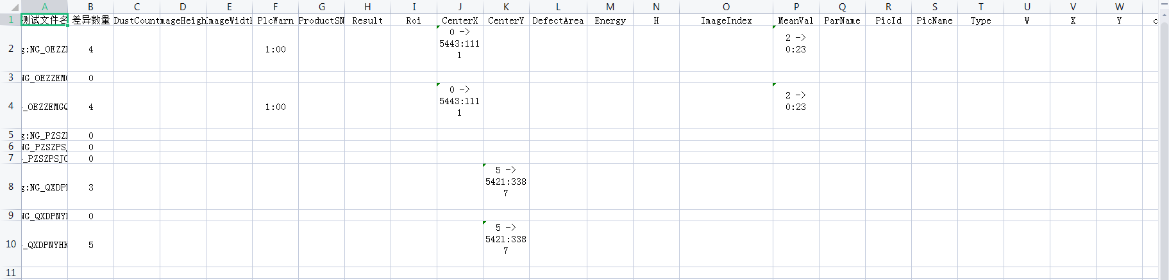

2、测试文件名内容格式：“log1文件下产品文件名 ：log2文件下产品文件名”；

差异数量：根据对比后存在的差异数量总和；如下图所示：

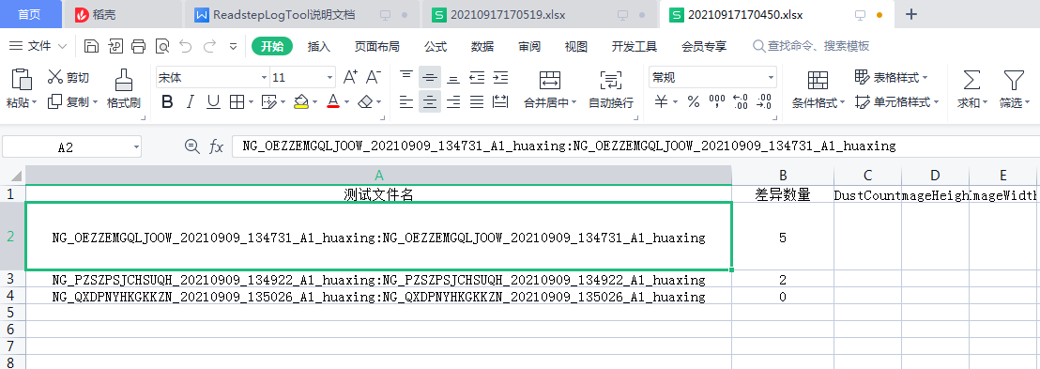

3、差异内容格式：“文件1内容 ：文件2内容”; 如下图DustCount、ImageWidth等列所示：

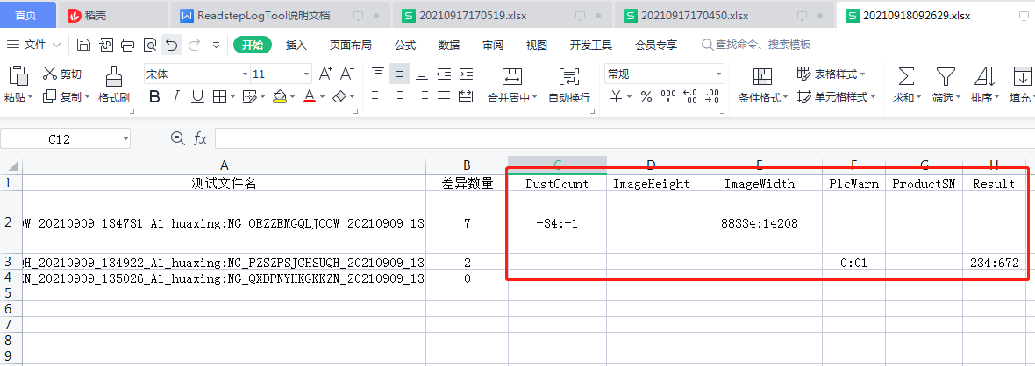

在对比两个result.json文件中”Result”的数量相同时，会根据InformationArray中的内容进行对比；内容格式：“第几个 -> 文件1内容 ：文件2内容”；如下图CenterX、H、Tyep等列所示：

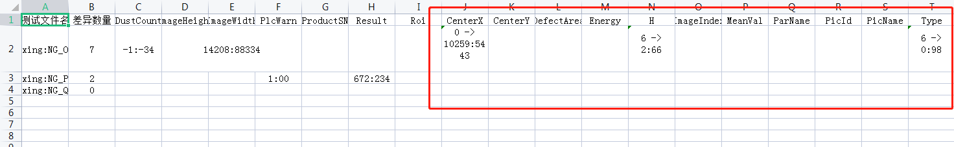

### 2.1.6、配置文件名

在setfile文件夹里的json文件名（图一所示），是读取log文件夹下的文件名（图二所示）。

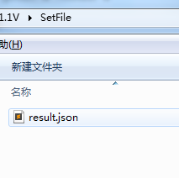 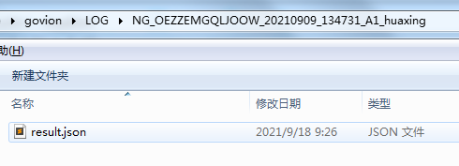

图一 图二

### 2.1.7 配置对比内容

在setfile文件夹里的json文件分别设有4个内容对象，分别为main、InformationArrayInformationArray、AttachInfo、RotatedRect，4个对象内容不可为空；

main ：对象是json文件里主要内容，如下图所示：

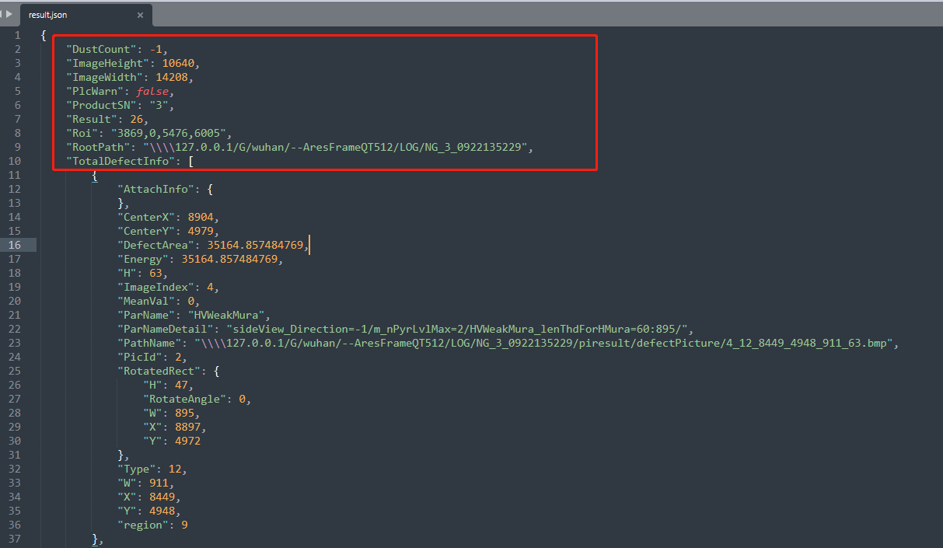

InformationArrayInformationArray：对象是json文件里TotalDefectInfo的内容，如下图所示：

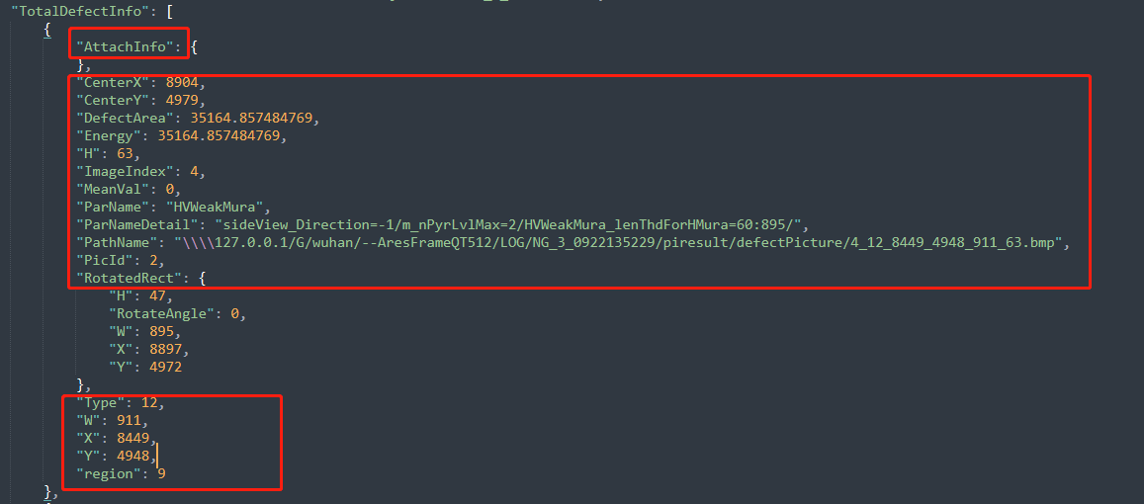

AttachInfo：对象是json文件里AttachInfo的内容，如下图所示：

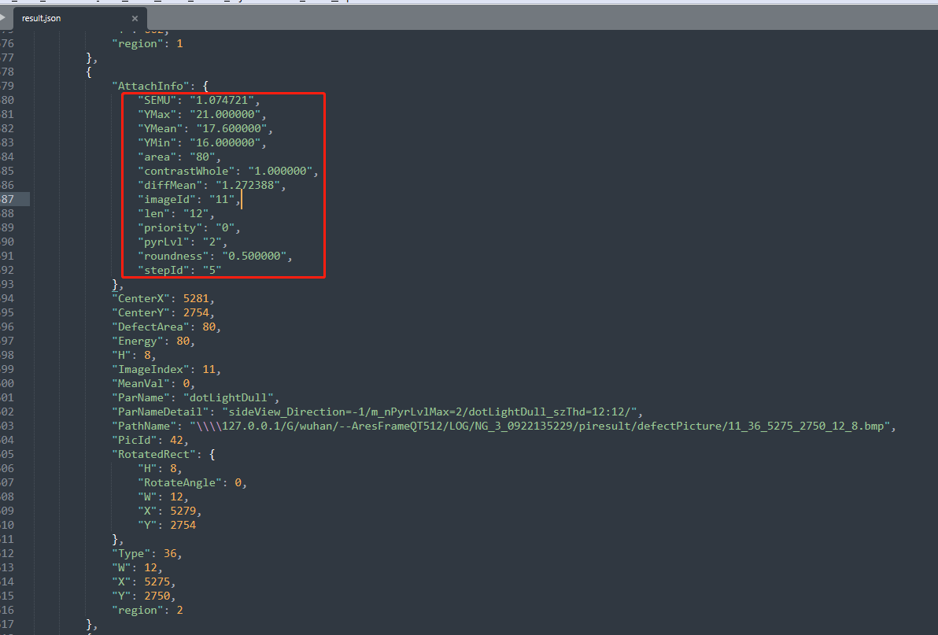

RotatedRect：对象是json文件里RotatedRect的内容，如下图所示：

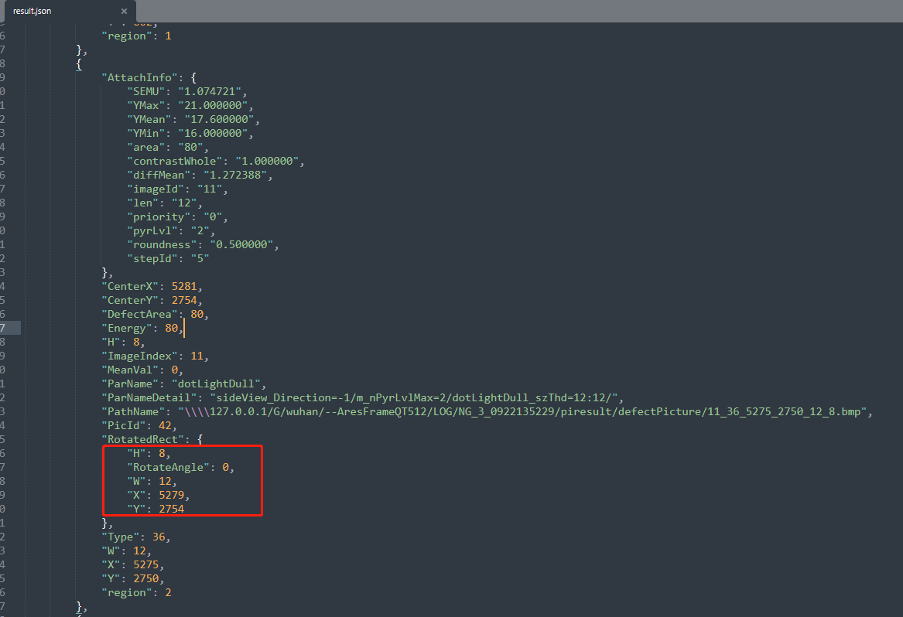

### 2.1.8 配置文件格式

4个内容对象的主键由0依次递增，键值按照需要测试的内容进行配置。如下图所示：

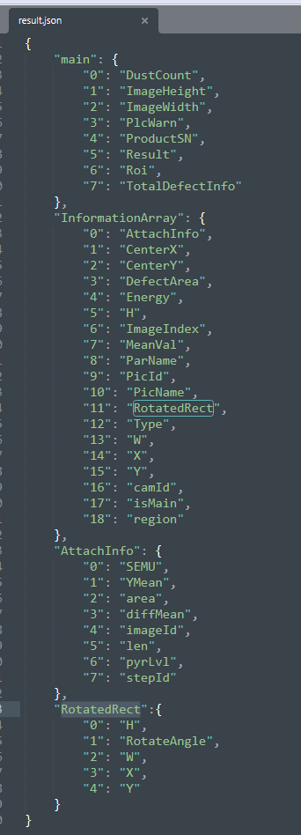

**2.2、批量删除文件说明**

### 2.2.1 、程序说明

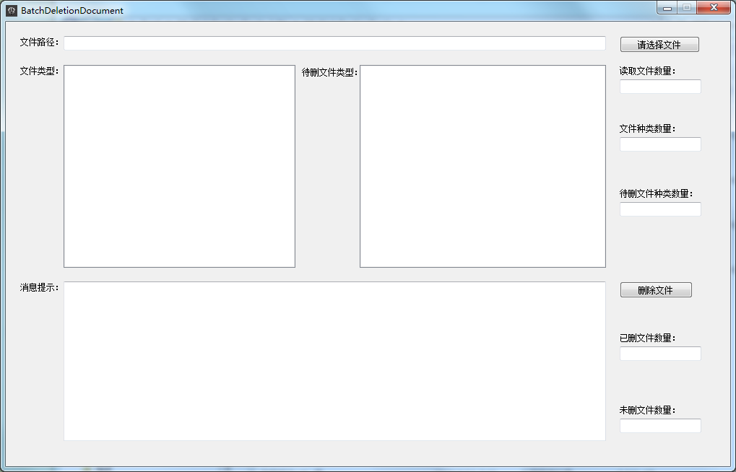

上图为软件界面

为了能够提高重复测试效率，此程序能够批量的删除已选择路径文件夹下的同一名字的文档。

### 2.2.2、界面说明

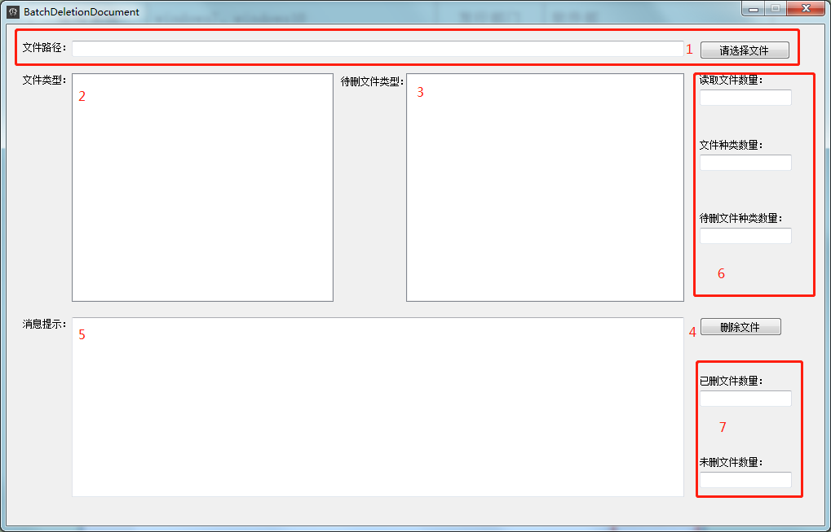

1. 请选择文件：选择需要的批量删除路径；
2. 文件类型：显示当前路径下的子文件夹里已有的文档，可点击选择需要删除的文件类型；
3. 待删除文件类型：显示已选中的待删除的文件类型，可点击选择不需要删除的文件类型；
4. 删除文件：删除已选中的文件类型进行删除；
5. 消息提示：显示操作消息或异常信息；
6. 文件数量：显示当前路径下的子文件下的总文件数量；文件种类数量有几种；已选中的待删除的文件种类数量有几种；
7. 已完成删除的文件数量有多少；未能成功删除的文件数量有多少；

### 2.2.3、操作说明

1、流程：【请选择文件】==》在【文件类型】列表框上选择需要批量删除文件的类型==》【删除文件】

1. 修正待删除文件:【请选择文件】==》在【文件类型】列表框上选择需要批量删除文件的类型==》在【待删除文件类型】列表框上选择不需要删除的文件类型==》【删除文件】

### 2.2.4、示例说明

1、选择文件路径

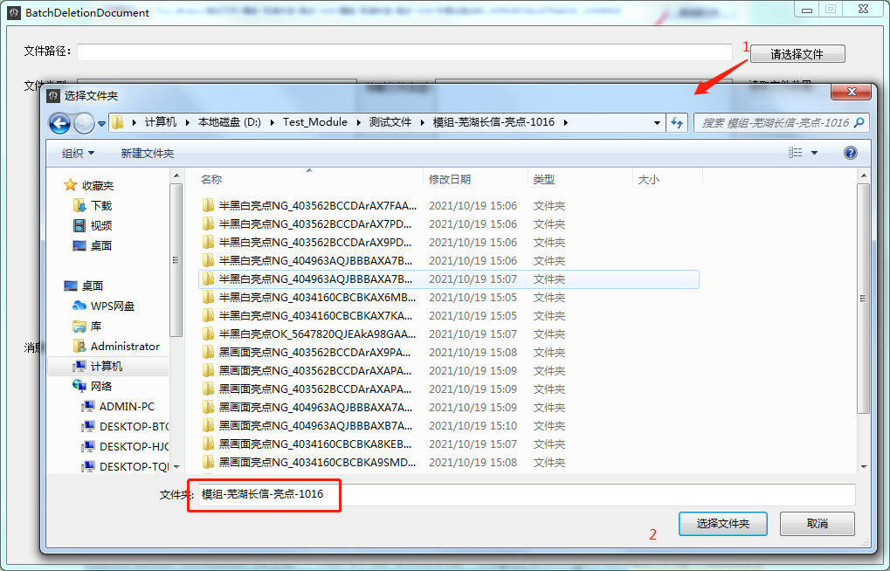

1. 选择文件类型：

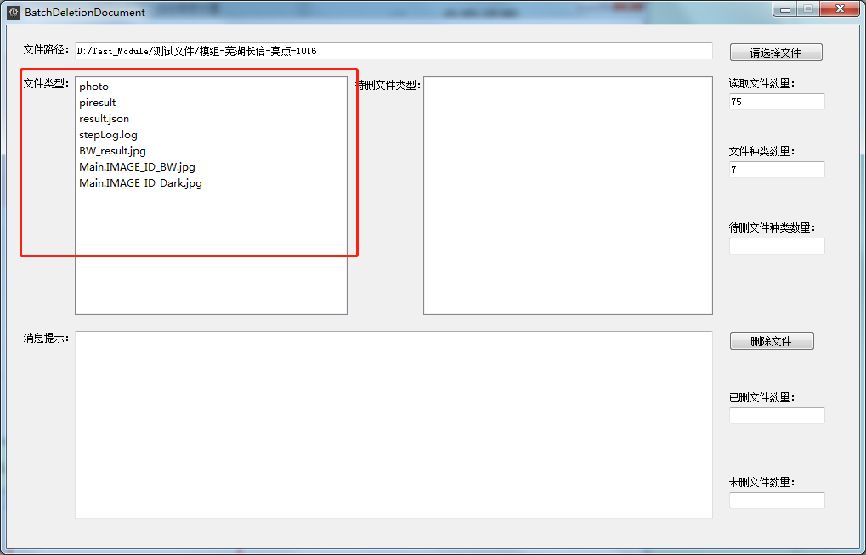

3、点击“piresult”文件类型到 待删除列表框

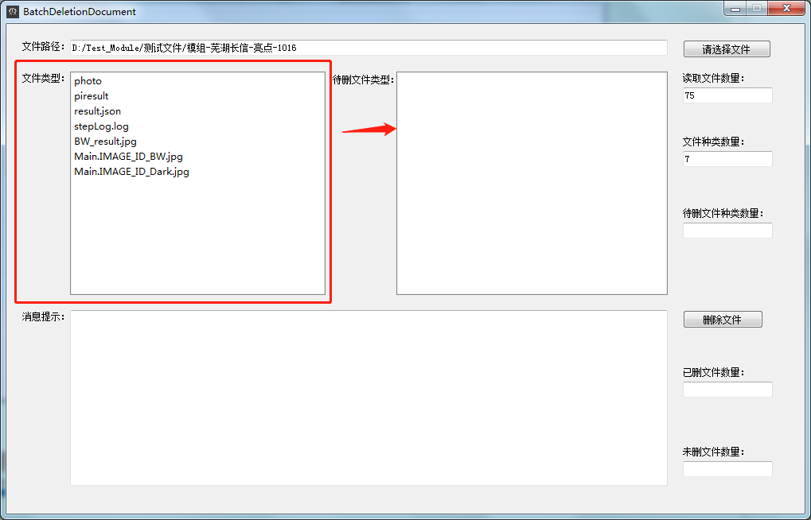

4、点击【删除文件】

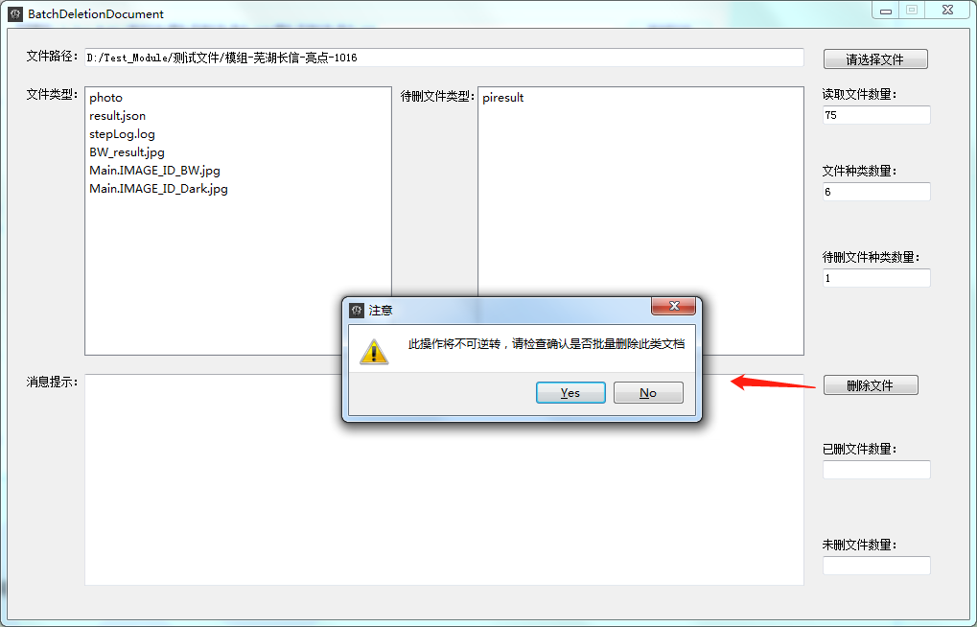

将弹出提示框，提示是否确认批量删除文档，选择“NO”，将取消删除文档，选择是将进行批量删除文档。

1. 显示删除消息

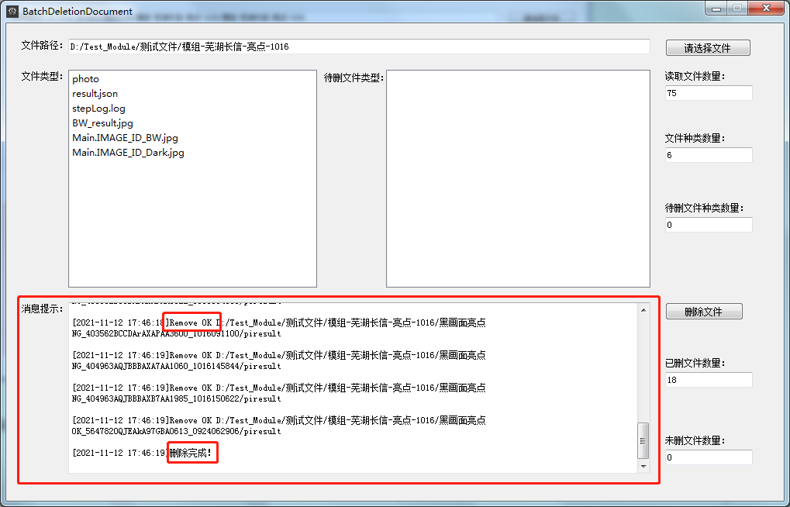

Remove OK 表示已成功删除文档，Remove NG 表示未删除文档。其后的路径为已被删除或未删除的文档路径；

删除完成表示程序已完成删除操作；

### 2.2.5 、操作危险提示

此操作未不可逆转操作，文件已删除后将难以复原文档，在进行操作时需注意选择删除文档类型。

**2.3、批量获取图名说明**

### 2.3.1 、程序说明

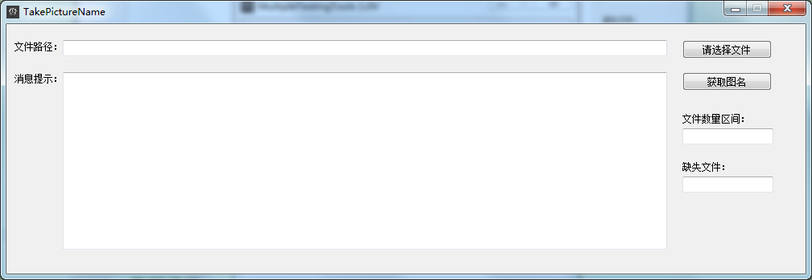

上图为软件界面

为了能够快速的获取photo文件夹中的图片名字，该程序会根据已选的文件下，获取photo文件夹下的图片名字，按照文件夹排序，记录到Excel表文件里。

### 2.3.2、界面说明

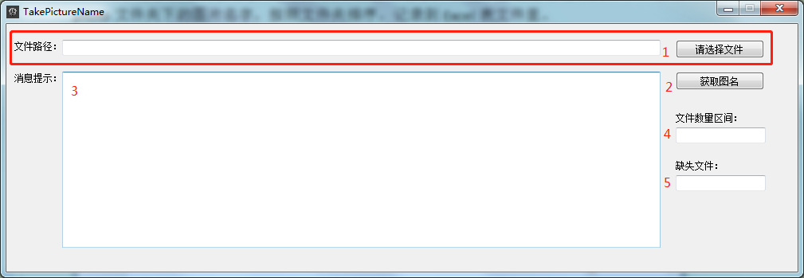

1、文件路径：打开文件对话框，选择文件夹，该文件夹中需包含有以数字命名的文件夹;（注：数字文件夹中需有photo文件夹）

2、获取图名：此按键将会把photo文件夹中的图片名字以上个目录数字文件夹的排序写入Ecxel表中。

3、消息提示：提示程序的进程情况，异常情况，输出文件路径等消息；

4、文件数量区间：标识的是以数字命名的文件夹数量区间。如：1—50或20—300；

5、缺失文件:标识的是区间中缺失的数字文件夹，如1—50的区间，该区间中少了29的文件夹，此时将会显示在此框中提示；

### 2.3.3、操作说明

1、**流程**（选择文件下含有数字命名的文件夹，数字文件夹下含有photo文件夹）

点击【请选择文件】==>点击【获取图名】；

1. **示例图**

**选择文件夹下有数字命名的文件夹**

1. 选择文件夹

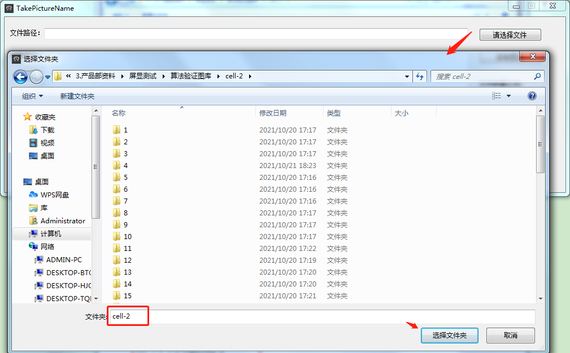

2、显示已完成读取数据

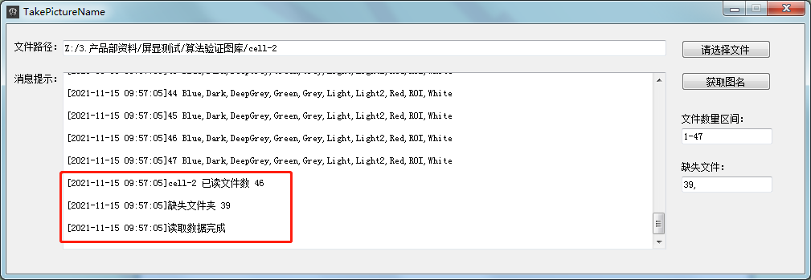

3、获取图名，输出Excel文件的路径

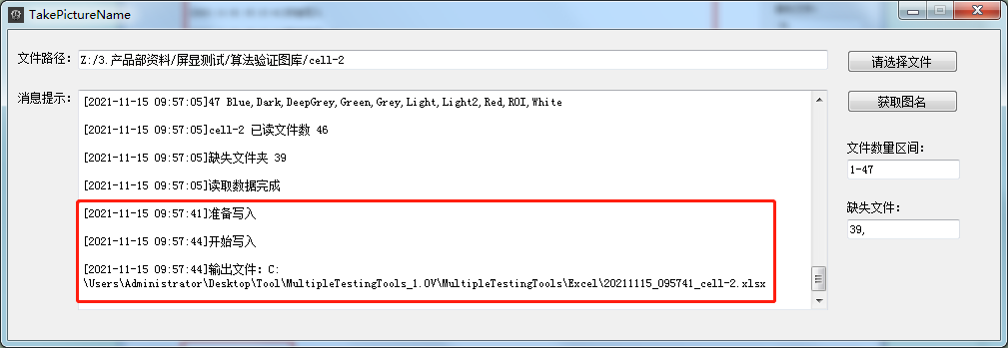

**选择文件夹下没有数字命名的文件夹**

1、选择文件夹下不存在数字的文件夹 将提示需选择正确的路径。

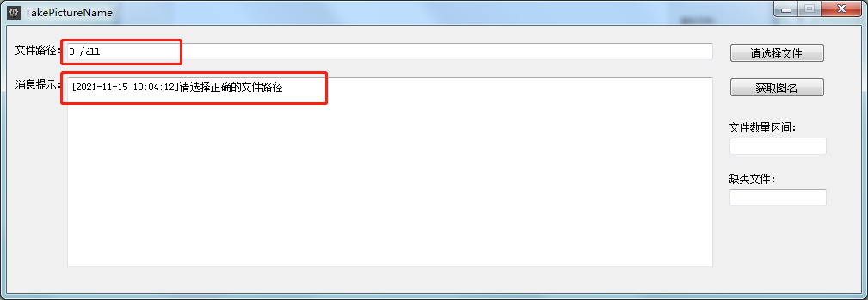

### 2.3.4 、存储excel路径及文件名

Excel文件会存储在PictureExcel文件夹下，该文件名根据读取的实际时间+选择的文件夹命名

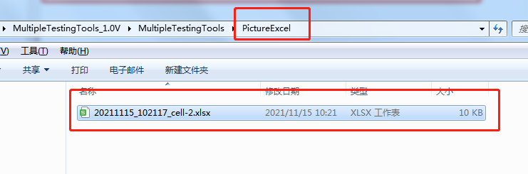

上图为生成的Excel表文件

### 2.3.5、excel格式说明

1、表格设定：A、B列分别为 【文件夹】和 【图名集】;

【文件夹】：为数字文件夹名字，【图名集】：为photo文件夹中的所有图片名字；

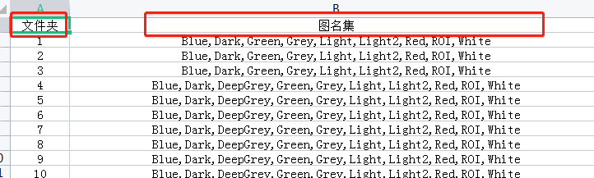

**2.4、批量获取数据说明**

### 2.4.1、功能介绍

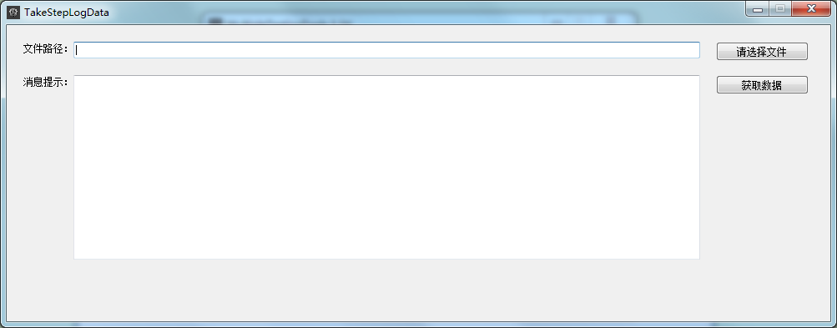

上图为软件界面

为了能够直观的分析LOG文件中每个stepLog.log文件的Spend数据差异，该软件会根据LOG文件下产品文件夹，读取stepLog.log文件中Spend数据写入Excel表中。

### 2.4.2、界面说明

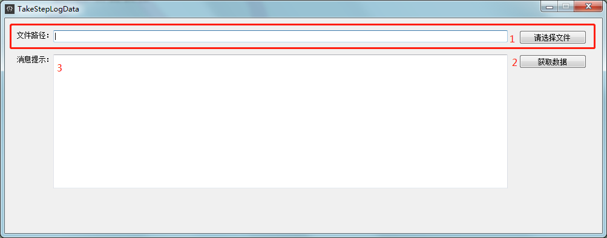

1、请选择文件：打开文件对话框，选择所需要读取的log文件夹，该log中需包含有多个同一产品名的文件夹;（注：需确保log文件下有“/测试后产品文件名(xxx_ProductSNName_Date)/stepLog.log”）

2、获取数据：将已选择路径下的stepLog.log文件的spend数据，写入Execl 表中；

3、消息提示框：提示程序的进展情况（异常情况、错误信息、完成情况等消息）；

### 2.4.3、操作说明

1、**操作步骤：**

点击【请选择文件】==>点击【获取数据】；

2、示例：

1）选择log文件夹

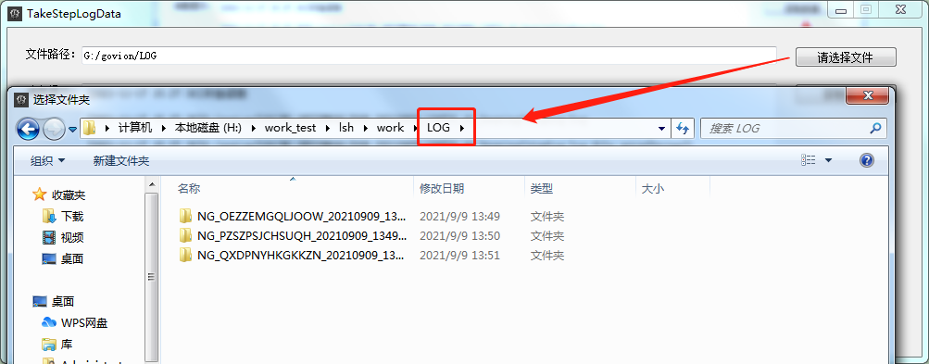

1. 点击获取数据

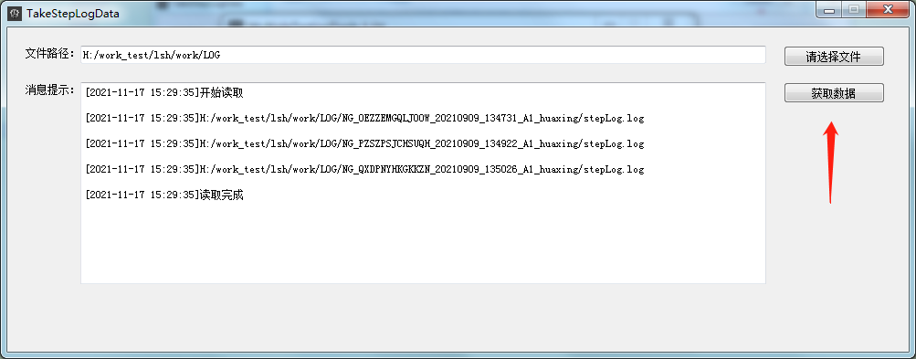

1. 消息提示：提示输出文件路径

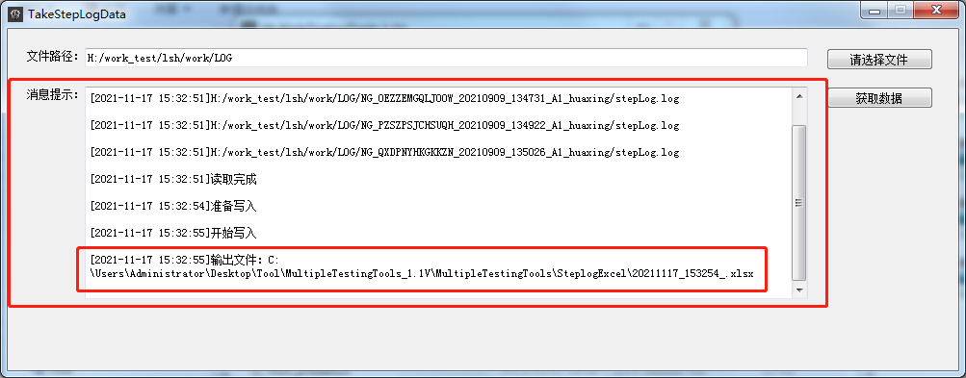

### 2.4.4 、存储excel路径及文件名

Excel文件会存储在SteplogExcel文件夹下，该文件名根据读取的实际时间命名

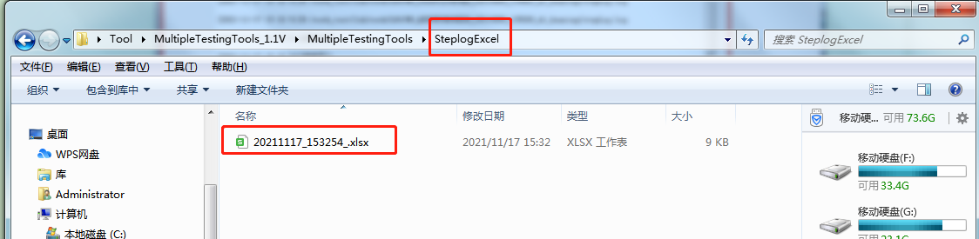

上图为生成的Excel表文件

### 2.4.5、excel格式说明

1、表格设定：A、B、C列分别为 【文件夹】、【文件夹时间】【Spend】;

